Министерство связи и массовых коммуникаций Российской Федерации

Сибирский государственный университет телекоммуникаций и информатики

# Лабораторная работа № 4

# «Исследование триггеров»

# 

Выполнил:

студент группы ИП-811

Мироненко Кирилл

Проверил:

Старший преподаватель

Цветков Евгений Львович

**1. Цель работы**

Целью работы является экспериментальное исследование работы различных типов триггеров.

**2. Выполнение работы**

2.1 Исследование асинхронного RS- триггера

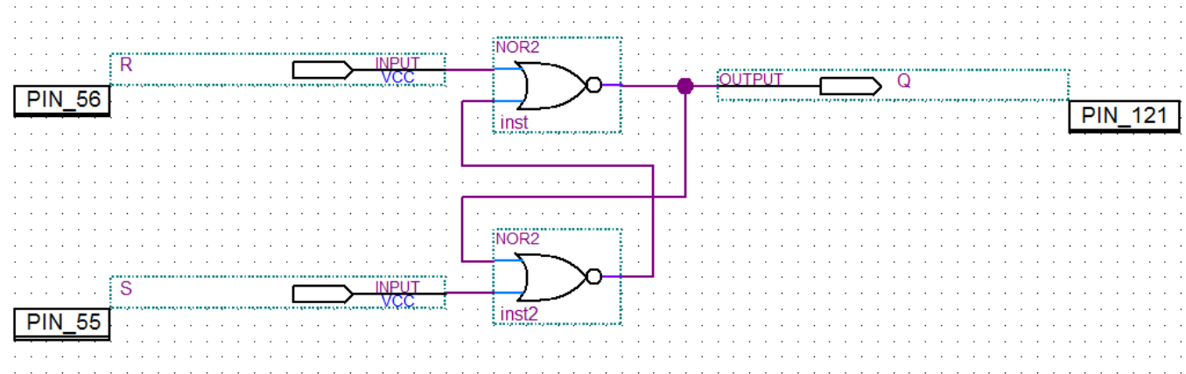

*Рисунок 3.1 - RS-триггер на основе логических элементов "ИЛИ-НЕ"*

|  |  |  |  |
| --- | --- | --- | --- |
| R | S | Q(t) | Q(t+1) |
| 0 | 0 | 0 | 0 |
| 1 | 0 | 0 | 0 |
| 0 | 1 | 0 | 1 |
| 0 | 0 | 1 | 1 |
| 0 | 1 | 1 | 1 |
| 1 | 0 | 1 | 0 |

*Таблица 3.1 - Таблица переходов для асинхронного RS триггера*

2.2 Исследование синхронного RS триггера

Сконфигурировать ПЛИС в соответствии с рисунком 3.2.

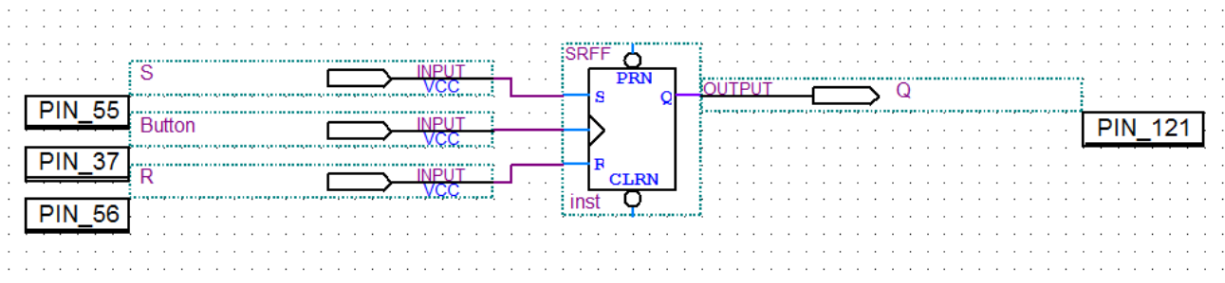

*Рисунок 3.2 - Синхронный RS-триггер*

|  |  |  |  |  |
| --- | --- | --- | --- | --- |
| R | S | C | Q(t) | Q(t+1) |
| 0 | 0 | 1 | 0 | 0 |
| 1 | 0 | 1 | 0 | 0 |
| 0 | 0 | 0 | 0 | 0 |
| 0 | 1 | 0 | 0 | 0 |
| 1 | 0 | 0 | 0 | 0 |
| 0 | 1 | 1 | 0 | 1 |
| 1 | 0 | 0 | 1 | 1 |
| 0 | 0 | 1 | 1 | 1 |
| 0 | 1 | 1 | 1 | 1 |
| 0 | 0 | 0 | 1 | 1 |
| 0 | 1 | 0 | 1 | 1 |
| 1 | 0 | 1 | 1 | 0 |

*Таблица 3.2 - Таблица переходов для синхронного RS триггера*

2.3 Исследование D-триггера

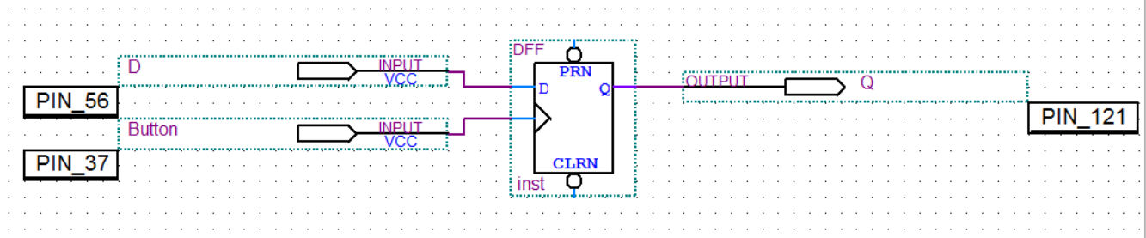

*Рисунок 3.3 - Схема D-триггера*

|  |  |  |  |  |
| --- | --- | --- | --- | --- |
| D | C | Q(t) | Q(t+1) |  |
| 0 | 0 | 1 | 1 | Режим хранения информации |
| 1 | 0 | 1 | 1 |
| 0 | 0 | 0 | 0 |
| 1 | 0 | 0 | 0 |
| 0 | 1 | 0 | 0 | Режим записи информации |
| 1 | 1 | 0 | 1 |
| 1 | 1 | 1 | 1 |
| 0 | 1 | 1 | 0 |

*Таблица 3.3 - Таблица переходов D-триггера*

2.4 Счётный триггер (Т-триггер)

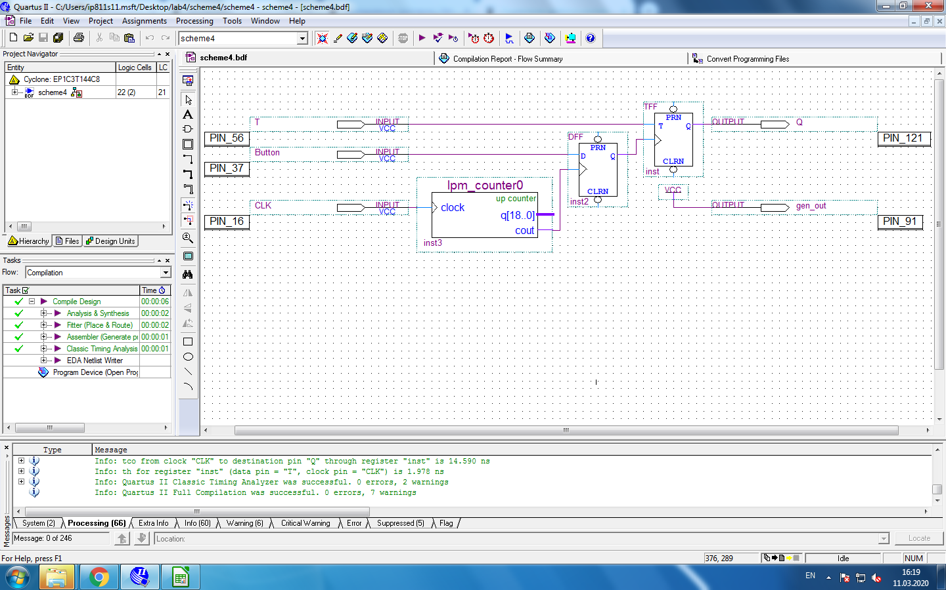

*Рисунок 3.4 - Схема счётного Т-триггера*

|  |  |  |  |
| --- | --- | --- | --- |
| T | C | Q(t) | Q(t+1) |
| 0 | 1 | 0 | 0 |
| 1 | 1 | 0 | 1 |
| 0 | 1 | 1 | 1 |
| 1 | 1 | 1 | 0 |

*Таблица 3.4 - Таблица переходов Т триггера*

2.5 Универсальный триггер (JK-триггер)



*Рисунок 3.5 Схема JK-триггера*

|  |  |  |  |  |
| --- | --- | --- | --- | --- |
| J | K | C | Q(t) | Q(t+1) |
| 0 | 0 | 1 | 0 | 0 |
| 0 | 1 | 1 | 0 | 0 |
| 1 | 1 | 1 | 0 | 1 |
| 0 | 1 | 1 | 1 | 0 |
| 1 | 0 | 1 | 0 | 1 |
| 0 | 0 | 1 | 1 | 1 |
| 1 | 0 | 1 | 1 | 1 |
| 1 | 1 | 1 | 1 | 0 |

*Таблица 3.5 - Таблица переходов JK-триггера*

**3. Вывод**

В ходе лабораторной работы мы ознакомились с триггерами и исследовали их.